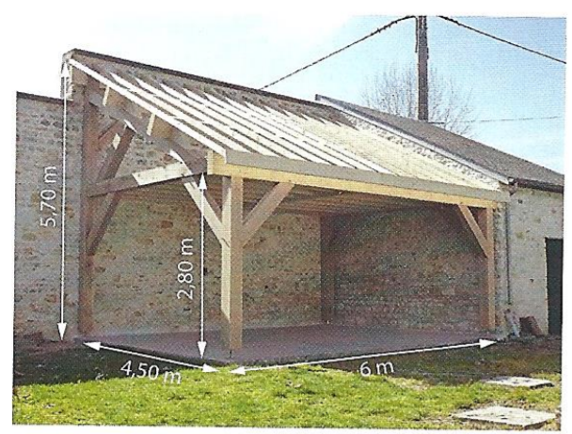**Exercice 1 :**

Mme Fayette vient de faire construire un appentis dont voici la photographie sur laquelle elle a indiqué certaines dimensions.

Elle souhaite maintenant recouvrir le toit de shingles (couvertures en bitume pour abri) vendus 9,30 € le m².

Quelle somme Mme Fayette devra-t-elle dépenser pour recouvrir son appentis ?

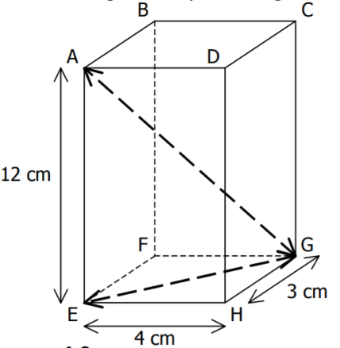**Exercice 2 :**

ABCDEFGH est un pavé droit de longueur 4 cm, de largeur 3 cm et de hauteur 12 cm. Calculer la longueur EG puis la diagonale AG.

**Exercice 1 :**

Mme Fayette vient de faire construire un appentis dont voici la photographie sur laquelle elle a indiqué certaines dimensions.

Elle souhaite maintenant recouvrir le toit de shingles (couvertures en bitume pour abri) vendus 9,30 € le m².

Quelle somme Mme Fayette devra-t-elle dépenser pour recouvrir son appentis ?

**Exercice 2 :**

****ABCDEFGH est un pavé droit de longueur 4 cm, de largeur 3 cm et de hauteur 12 cm. Calculer la longueur EG puis la diagonale AG.